Міністерство освіти і науки України
Національний технічний університет України
«Київський політехнічний інститут ім. І. Сікорського»

Кафедра інженерії програмного забезпечення в енергетиці

Лабораторна робота № 3
Варіант 11(1)
з курсу: «Кросплатформна розробка мобільних застосунків»

Виконала:
студентка 4-го курсу,
групи ТВ-11
Гундяк Валерія Русланівна
Посилання на GitHub репозиторій: https://github.com/pojuipolynu/Dart/tree/PW3/PW3_TV-11_Hundiak_Valeriia

Перевірив:
Недашківський О.Л.

Київ 2025
Лабораторна робота № 3
Завдання:
Створіть мобільний калькулятор розрахунку прибутку від сонячних електростанцій з встановленою системою прогнозування сонячної потужності:
Сонячна електростанція, під’єднана до ОЕС України, генерує енергію з середньодобовою потужністю РС = 5 МВт. На станції встановлена система прогнозування сонячної потужності з середньоквадратичним відхиленням σ1 = 1 98 МВт. Порахувати який прибуток принесе вдосконалення системи прогнозу, що дозволить зменшити похибку до σ2 = 0.25 МВт. Вартість електроенергії складає В = 7 грн / кВт‧год. Закон розподілу похибки прогнозу вважати нормальним.
Хід виконання:
Основні формули для роботи калькулятора були задані у практичному матеріалі
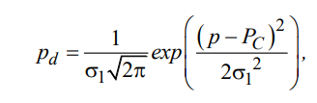
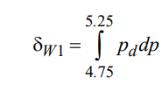
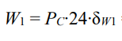
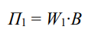
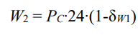
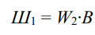
Код програми:
Основний код програми має вигляд:
import 'package:flutter/material.dart';
import "dart:math";

void main() {
runApp(MyApp());
}

class MyApp extends StatelessWidget {
@override
Widget build(BuildContext context) {
return MaterialApp(
debugShowCheckedModeBanner: false,
title: 'LB1',
theme: ThemeData(
primarySwatch: Colors.orange,
visualDensity: VisualDensity.adaptivePlatformDensity,
elevatedButtonTheme: ElevatedButtonThemeData(
style: ElevatedButton.styleFrom(
padding: EdgeInsets.symmetric(vertical: 15, horizontal: 30),
textStyle: TextStyle(fontSize: 18, fontWeight: FontWeight.bold),
shape: RoundedRectangleBorder(
borderRadius: BorderRadius.circular(12),
),
),
),
),
home: CalculatorScreen(),
);
}
}

class CalculatorScreen extends StatefulWidget {
@override
_CalculatorScreenState createState() => _CalculatorScreenState();
}

class _CalculatorScreenState extends State<CalculatorScreen> {
final TextEditingController P = TextEditingController();
final TextEditingController Q1 = TextEditingController();
final TextEditingController Q2 = TextEditingController();
final TextEditingController B = TextEditingController();

String result = '';

@override
Widget build(BuildContext context) {
return Scaffold(
appBar: AppBar(title: Text('Калькулятор')),
body: SingleChildScrollView(
keyboardDismissBehavior:
ScrollViewKeyboardDismissBehavior
.onDrag,
child: Padding(
padding: const EdgeInsets.all(16.0),
child: Column(
crossAxisAlignment: CrossAxisAlignment.start,
children: [
TextField(
controller: P,
decoration: InputDecoration(labelText: 'P'),
),
TextField(
controller: Q1,
decoration: InputDecoration(labelText: 'Q1'),
),
TextField(
controller: Q2,
decoration: InputDecoration(labelText: 'Q2'),
),
TextField(
controller: B,
decoration: InputDecoration(labelText: 'B'),
),
SizedBox(height: 20),
ElevatedButton(onPressed: get_result, child: Text('Calculate')),
SizedBox(height: 20),
Text(result, style: TextStyle(fontSize: 14)),
],
),
),
),
);
}

void get_result() {
double p = double.tryParse(P.text.replaceAll(',', '.')) ?? 1.0;
double q1 = double.tryParse(Q1.text.replaceAll(',', '.')) ?? 1.0;
double q2 = double.tryParse(Q2.text.replaceAll(',', '.')) ?? 1.0;
double b = double.tryParse(B.text.replaceAll(',', '.')) ?? 1.0;

Triple<double, double, double> resultDataQ1 = calculateProfitAndPenalty(p, b, q1);
Triple<double, double, double> resultDataQ2 = calculateProfitAndPenalty(p, b, q2);

setState(() {
result = """
Результат для Q1:
Прибуток від енергії: ${resultDataQ1.first.toStringAsFixed(2)} грн
Штраф: ${resultDataQ1.second.toStringAsFixed(2)} грн
Фінальний результат: ${resultDataQ1.third.toStringAsFixed(2)}"})

Результат для Q2:
Прибуток від енергії: ${resultDataQ2.first.toStringAsFixed(2)} грн
Штраф: ${resultDataQ2.second.toStringAsFixed(2)} грн
Фінальний результат: ${resultDataQ2.third.toStringAsFixed(2)})
""";
});
}
}

double calculateEnergyShare(double Pc, double q) {
double delta = Pc * 0.05;
double lowerBound = Pc - delta;
double upperBound = Pc + delta;
double step = 0.001;

double integral = 0.0;
for (double p = lowerBound; p < upperBound; p += step) {
double pd = (1 / (q * sqrt(2 * pi))) * exp(-pow(p - Pc, 2) / (2 * pow(q, 2)));
integral += pd * step;
}
return integral;
}

Triple<double, double, double> calculateProfitAndPenalty(double Pc, double cost, double q) {
double energyShare = calculateEnergyShare(Pc, q);
double energyWithoutImbalance = (Pc * 24 * energyShare).roundToDouble();
double profit = energyWithoutImbalance * cost * 1000;
double energyWithImbalance = (Pc * 24 * (1 - energyShare)).roundToDouble();
double penalty = energyWithImbalance * cost * 1000;
return Triple(profit, penalty, profit - penalty);
}

class Triple<T1, T2, T3> {
final T1 first;
final T2 second;
final T3 third;

Triple(this.first, this.second, this.third);
}

Результат роботи програми за контрольним прикладом:
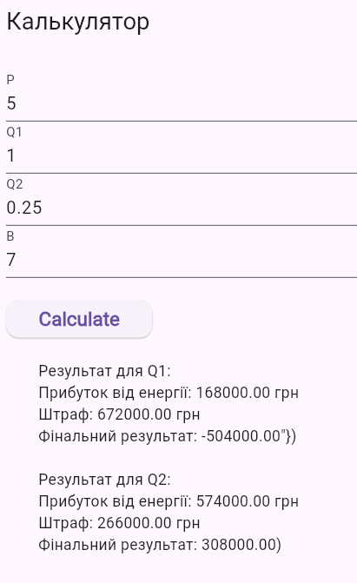

Висновок
В результаті виконання лабораторної роботи №3 було опрацьовано алгоритм розрахунку прибутку від сонячних електростанцій з встановленою системою прогнозування сонячної потужності. Також було реалізовано дані розрахунку у вигляді калькулятора Dart.
Порівнюючи Dart з мовою програмування розглянутою в минулому семестрі варто зазначити, що вони достатньо схожі в синтаксисі і обидві подібні до мови С. Основна різниця полягає в тому, що Котлін переважно використовується для андроїд застосунків, в той час як Dart для різних платформ.
Dart має динамічну типізацію, типи змінних визначаються під час виконання.
Kotlin - мова програмування зі статичною типізацією. Це означає, що змінні оголошуються під час розробки. Dart має перевагу з точки зору гнучкості, а Kotlin краще працює у великих проектах.
Також так само як й в сій лабораторній роботі особливо звернулась увага на те, що функції обрахунків(бібліотеки math) дещо зручніші, ніж в Kotlin. І поскільки алгоритми обрахунку практично ідентичні результати обрахунків співпадають з тими, які були в Kotlin, в той час як результати обрахунків Go дещо відрізнялись.

